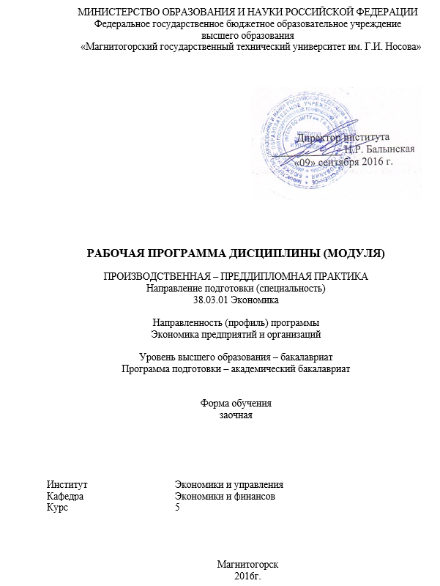

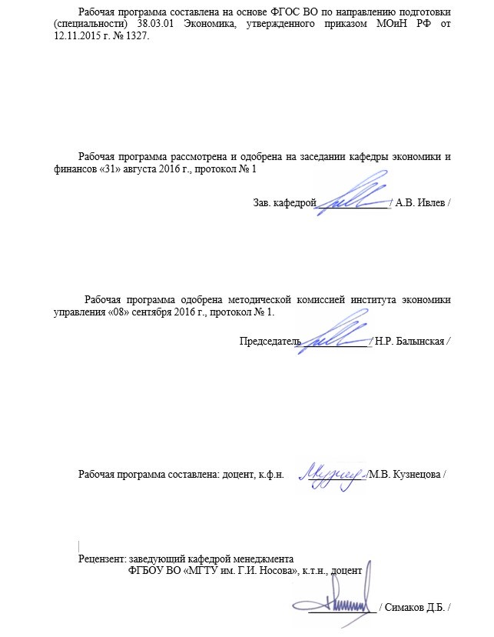

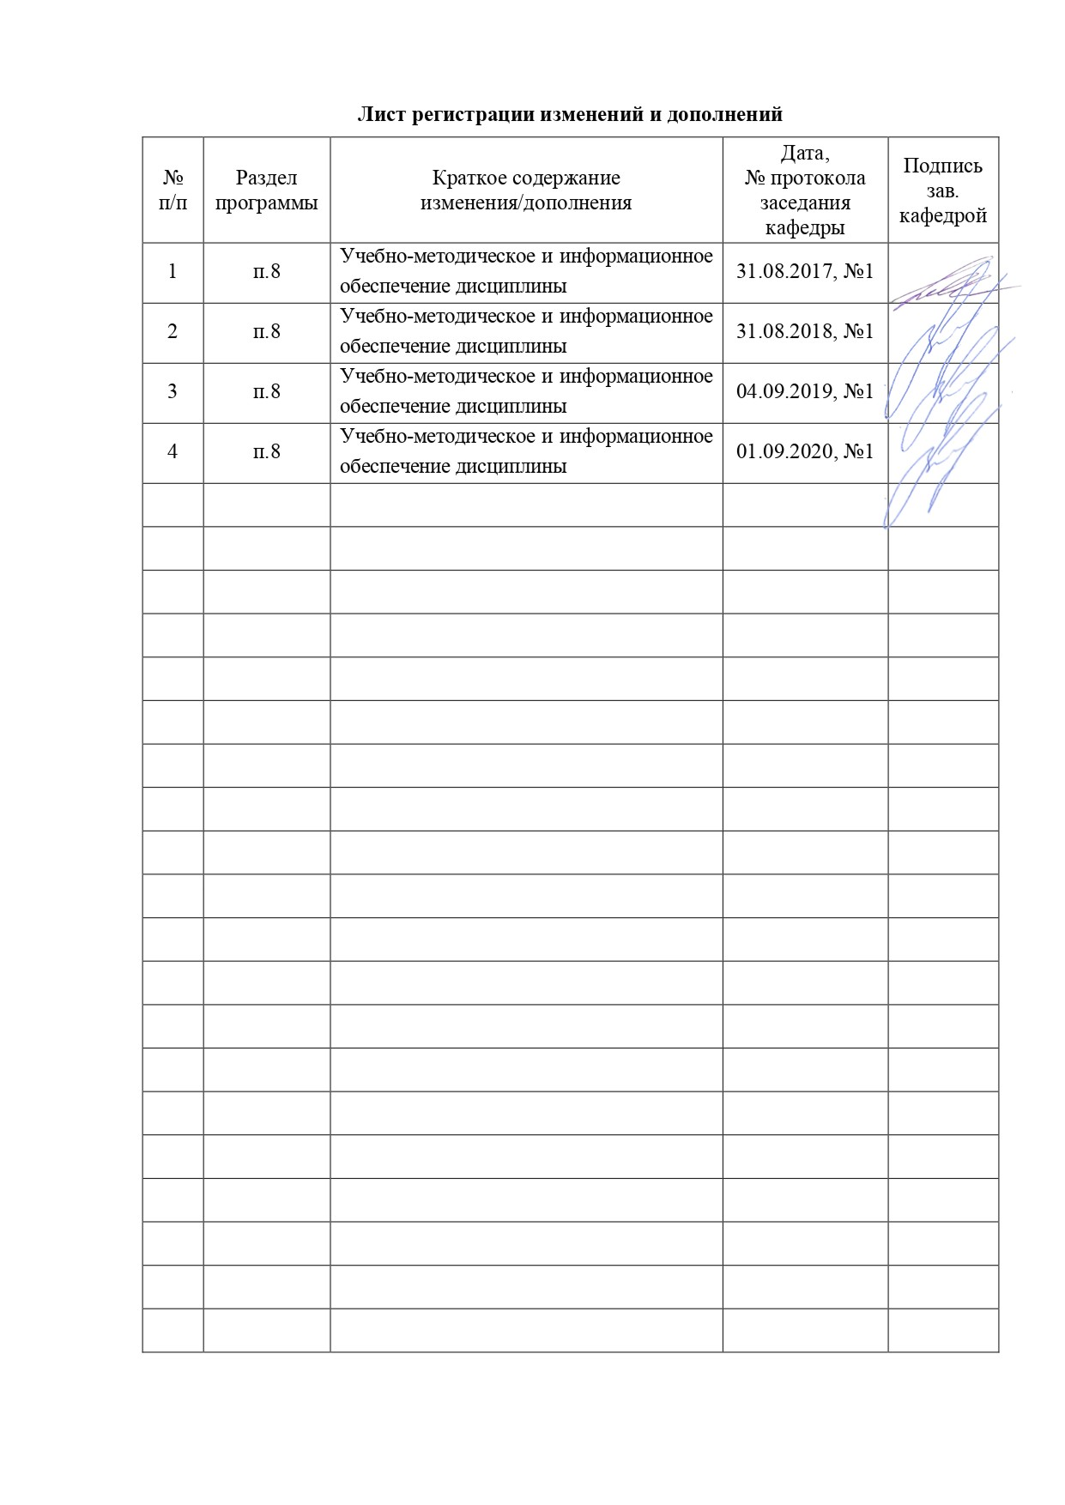

**1 Цели производственной-преддипломной практики**

Целями производственной-преддипломной практики по направлению подготовки Экономика являются:

- закрепление теоретических знаний студентов по специальным дисциплинам;

- применение опыта и закрепление навыков, полученных выпускниками на предыдущих практиках;

- приобретение навыков самостоятельного исследования актуальной научной проблемы или решения реальной экономической задачи в рамках темы дипломной работы;

- сбор, анализ, систематизация и обобщение материалов по теме, определённой заданием кафедры;

- проверка профессиональной готовности выпускников вуза к самостоятельной трудовой деятельности;

- адаптация к рынку труда по профилю подготовки;

- корректировка и шлифовка деловых качеств, необходимых для последующего выполнения должностных обязанностей.

**2 Задачи производственной-преддипломной практики**

* углубить теоретические знания, практические умения и навыки в области экономики организации;
* закрепить полученные знания, умения и навыки в практической деятельности организации;
* сформировать у студентов умение обобщать опыт в вопросах организации, функционирования и управления деятельности организации;
* отработать навыки расчета технико-экономических показателей деятельности организации.

- сбор, обобщение и систематизация основных технико-экономических показателей, необходимых для написания ВКР.

**3 Место производственной-преддипломной практики в структуре образовательной программы**

Для прохождения производственной-преддипломной практики студенты должны владеть знаниями курсов: экономика организации, статистика, экономика отраслей, бухгалтерский учет, статистика, экономический анализ, оценка эффективности финансово-экономической деятельности предприятия (организации) и знаниями, приобретенными в ходе прохождения учебных и производственной практик.

Знания (умения, владения), полученные при прохождении производственной-преддипломной практики будут необходимы для прохождения итоговой государственной аттестации.

**4 Место проведения практики**

Производственная - преддипломная практика проводится на базах: организаций, учреждений, на основании заключенных с ними договоров о прохождении практики, по месту трудовой деятельности в соответствии с направлением подготовки; на выпускающей кафедре.

Способ проведения производственной – преддипломной практики*: стационарная*.

Производственная- преддипломнаяпрактика осуществляется *дискретно.*

**5 Компетенции обучающегося, формируемые в результате прохождения**

**производственной- преддипломной практики*,* и планируемые результаты**

В результате прохождения производственной – преддипломной практики у обучающего,должны быть сформированы следующие компетенции:

| Структурный  элемент  компетенции | Планируемые результаты обучения |
| --- | --- |
| **ОК-3 способность использовать основы экономических знаний в различных сферах деятельности** | |
| Знать | * понятийно-категориальный аппарат экономики, специфику и возможности его использования в различных сферах профессиональной деятельности; |
| Уметь | * оперировать понятийно-категориальным аппаратом экономики; * определять специфику и возможности использования понятийно-категориального аппарата экономики в различных сферах профессиональной деятельности; |
| Владеть | * профессиональным языком предметной области знания; * навыками выявления специфики и возможностей использования понятийно-категориального аппарата экономики в различных сферах профессиональной деятельности; |
| **ОПК 2 - способностью осуществлять сбор, анализ и обработку данных, необходимых для решения профессиональных задач** | |
| Знать | - все основные методы бора, анализа и обработки данных, необходимых для решения поставленных экономических задач |
| Уметь | - оценивать эффективность предлагаемых вариантов сбора, анализа и обработки данных, необходимых для решения поставленных экономических задач;  - корректно выражать и аргументированно обосновывать положения предметной области знания. |
| Владеть | - базовыми навыками организации сбора, анализа и обработки данных, необходимых для решения поставленных экономических задач;  - профессиональным языком предметной области знания;  - способами совершенствования профессиональных знаний и умений путем использования возможностей информационной среды |
| **ПК-1 – способностью собрать и проанализировать исходные данные, необходимые для расчета экономических и социально-экономических показателей, характеризующих деятельность хозяйствующих субъектов** | |
| Знать | * источники получения информации, необходимой для расчета экономических и социально-экономических показателей, характеризующих деятельность хозяйствующих субъектов; * принципы, методы и методики сбора, систематизации и анализа исходных данных, необходимых для расчета экономических и социально-экономических показателей, характеризующих деятельность хозяйствующих субъектов; |
| Уметь | * осуществлять поиск информации, необходимой для расчета экономических и социально-экономических показателей, характеризующих деятельность хозяйствующих субъектов; * осуществлять сбор, систематизацию и анализ исходных данных, необходимых для расчета экономических и социально-экономических показателей, характеризующих деятельность хозяйствующих субъектов, в том числе с использованием современных программных средств; |
| Владеть | * навыками поиска информации, необходимой для расчета экономических и социально-экономических показателей, характеризующих деятельность хозяйствующих субъектов; * навыками сбора, систематизации и анализа исходных данных, необходимых для расчета экономических и социально-экономических показателей, характеризующих деятельность хозяйствующих субъектов, в том числе с использованием современных программных средств; |
| **ПК-2 – способностью на основе типовых методик и действующей нормативно-правовой базы рассчитать экономические и социально-экономические показатели, характеризующие деятельность хозяйствующих субъектов** | |
| Знать | * основные определения и понятия, характеризующие деятельность хозяйствующих субъектов; * основные методы исследований, используемых при расчёте экономических и социально-экономических показателей, характеризующих деятельность хозяйствующих субъектов; * основные типовые методики, позволяющие рассчитать экономические и социально-экономические показатели, характеризующих деятельность хозяйствующих субъектов; |
| Уметь | * выделять группы необходимых экономических и социально-экономических показателей, характеризующих деятельность хозяйствующих субъектов; * на основе рассчитанных экономических и социально-экономических показателей распознавать эффективное решение от неэффективного; * применять полученные знания в профессиональной деятельности; использовать их на междисциплинарном уровне; * корректно выражать и аргументированно обосновывать положения предметной области знания; |
| Владеть | * методами расчёта экономических и социально-экономических показателей, характеризующих деятельность хозяйствующих субъектов; * способами демонстрации умения анализировать ситуацию на основе рассчитанных экономических и социально-экономических показателей; * навыками и методиками обобщения результатов полученного решения; * способами оценивания значимости и практической пригодности полученных результатов расчёта; * возможностью междисциплинарного применения результатов расчёта экономических и социально-экономических показателей; * основными методами исследования в области анализа экономических и социально-экономических показателей, практическими умениями и навыками их использования; * профессиональным языком предметной области знания; * способами совершенствования профессиональных знаний и умений путем использования возможностей информационной среды; |
| **ПК-3 – способностью выполнять необходимые для составления экономических разделов планов расчеты, обосновывать их и представлять результаты работы в соответствии с принятыми в организации стандартами** | |
| Знать | * основные определения и понятия, связанные с составлением экономических разделов планов работ; * основные методы исследований, используемых при расчётах в экономических разделах планов работ;   - методы представления работы в соответствии с приятыми в организации стандартами; |
| Уметь | * выделять основные этапы составления экономических разделов планов работ; * распознавать эффективное решение от неэффективного в экономических разделах планов работ; * объяснять (выявлять и строить) типичные модели задач в экономических разделах планов работ и обосновывать их; * применять полученные знания в профессиональной деятельности; использовать их на междисциплинарном уровне;   - корректно выражать и аргументированно обосновывать положения предметной области знания; |
| Владеть | * практическими навыками использования элементов экономических расчётов на других дисциплинах, на занятиях в аудитории и на практике; * методами экономических расчётов; * навыками и методиками обобщения результатов решения, принятого в результате расчётов в экономических разделах планов работы; * способами оценивания значимости и практической пригодности полученных результатов экономических расчётов; * возможностью междисциплинарного применения результатов экономических расчётов; * основными методами исследования в области экономики, практическими умениями и навыками их использования; * профессиональным языком предметной области знания;   - способами совершенствования профессиональных знаний и умений путем использования возможностей информационной среды; |
| **ПК-4 – способностью на основе описания экономических процессов и явлений строить стандартные теоретические и эконометрические модели, анализировать и содержательно интерпретировать полученные результаты** | |
| Знать | * основные определения и понятия, связанные со стандартными теоретическими и эконометрическими моделями; * основные определения и понятия, связанные с описанием экономических процессов и явлений; * основные методы исследований, используемых при построении стандартных теоретических и эконометрических моделей; * основные правила, позволяющие анализировать и содержательно интерпретировать полученные результаты; |
| Уметь | * выделять основные элементы экономических процессов и явлений; * обсуждать способы эффективного решения проблем на основе анализа и содержательной интерпретации полученных результатов; * распознавать эффективное решение от неэффективного в ходе анализа результатов построения стандартных теоретических и эконометрических моделей; * применять полученные в ходе построения моделей знания в профессиональной деятельности; использовать их на междисциплинарном уровне; * приобретать знания в области построения стандартных теоретических и эконометрических модели;   - корректно выражать и аргументированно обосновывать положения предметной области знания; |
| Владеть | * практическими навыками использования элементов анализа экономических процессов и явлений на других дисциплинах, на занятиях в аудитории и на практике; * методами построения стандартных теоретических и эконометрических моделей; * навыками и методиками обобщения результатов построения стандартных теоретических и эконометрических модели, экспериментальной деятельности; * способами оценивания значимости и практической пригодности полученных результатов; * возможностью междисциплинарного применения результатов построения стандартных теоретических и эконометрических моделей; * основными методами исследования в области анализа экономических процессов и явлений, практическими умениями и навыками их использования; * профессиональным языком предметной области знания;   - способами совершенствования профессиональных знаний и умений путем использования возможностей информационной среды; |
| **ПК-5 – способностью анализировать и интерпретировать финансовую, бухгалтерскую и иную информацию, содержащуюся в отчетности предприятий различных форм собственности, организаций, ведомств и т.д. и использовать полученные сведения для принятия управленческих** | |
| Знать | – закономерности функционирования современной экономики, основные понятия, категории и инструменты экономики, особенности формирования отчетности на предприятиях различных форм собственности;  ‒ механизм и условия применения финансовой, бухгалтерской и иной информации, содержащейся в отчетности предприятий различных форм собственности;  – методические подходы к процедурам подготовки и принятия решений организационно-управленческого характера, порядок поведения в нестандартных ситуациях; |
| Уметь | – выявлять необходимую экономическую информацию, вычленять проблемы экономического характера при анализе конкретных ситуаций и отчетности предприятий различных форм собственности;  – оперировать необходимой финансовой, бухгалтерской и иной информации, содержащейся в отчетности предприятий различных форм собственности;  – проводить анализ сильных и слабых сторон решения, взвешивать и анализировать возможности и риски; |
| Владеть | – способами поиска и анализа экономической информации, содержащейся в отчетности предприятий различных форм собственности;  – технологией использования информации экономического содержания при осуществлении профессиональной деятельности;  – навыками разработки организационно-управленческих решений, оценки эффективности принятых решений; |
| **ПК-7 – способностью, используя отечественные и зарубежные источники информации, собрать необходимые данные проанализировать их и подготовить информационный обзор и/или аналитический отчет** | |
| Знать | – закономерности функционирования современной экономики, основные понятия отечественных и зарубежных источников информации, категории и инструменты экономики;  – механизм и условия применения экономических знаний;  – особенности сбора, анализа необходимых экономических данных, подготовки информационного обзора и/или аналитического отчета; |
| Уметь | * находить необходимую экономическую информацию, проводить анализ отечественных и зарубежных источников информации; * оперировать необходимой информацией, ориентироваться в способах применения информации экономического содержания в профессиональной деятельности; * уметь собирать необходимые данные, проводить анализ сильных и слабых сторон решения, готовить информационный обзор и/или аналитический отчет; |
| Владеть | * способами поиска и анализа необходимой экономической информации, проводить анализ отечественных и зарубежных источников информации; * технологией использования отечественных и зарубежных источников информации; * навыками сбора, анализа и подготовки информационного обзора и/или аналитического отчета; |
| **ПК-8 – способностью использовать для решения аналитических и исследовательских задач современные технические средства и информационные технологии** | |
| Знать | * методы поиска, систематизации и обработки информации с помощью современных технических средств; виды информационных систем, их особенности, функциональные возможности; способы решения аналитических и исследовательских задач с помощью современных технических средств и информационных технологий; |
| Уметь | * осуществлять выбор современных технических средств и информационных технологий для обработки данных в соответствии с поставленной задачей; |
| Владеть | * навыками применения современных информационных технологий и технических средств для решения аналитических и исследовательских задач; |
| **ПК-19 – способностью рассчитывать показатели проектов бюджетов бюджетной системы Российской Федерации, обеспечивать их исполнение и контроль, составлять бюджетные сметы казенных учреждений и планы финансово-хозяйственной деятельности бюджетных и автономных учреждений** | |
| Знать | * основополагающие нормативно-правовые источники при составлении проектов бюджетов бюджетной системы Российской Федерации; * современные инструменты регулирования исполнения, показателей проектов бюджетов бюджетной системы Российской Федерации; * современные методы контроля за показателями проектов бюджетов бюджетной системы Российской Федерации; * способы корректировки бюджетных смет казенных учреждений; * современные приемы бюджетирования при составлении планов финансово-хозяйственной деятельности бюджетных учреждений; * современные приемы бюджетирования при разработке планов финансово-хозяйственной деятельности автономных учреждений; * методические приемы корректировки прогнозов, проектов бюджетов бюджетной системы Российской Федерации при изменении макроэкономических показателей; * актуальные модели экономических и финансовых вычислений показателей бюджетной системы Российской Федерации; * эффективные способы проведения контрольных мероприятий, исполнения планов финансово-хозяйственной деятельности бюджетных и автономных учреждений; * актуальные способы вычисления и методологические приемы оценки социально-экономических показателей бюджетной системы Российской Федерации; |
| Уметь | * применять основополагающие нормативно-правовые источники при составлении проектов бюджетов бюджетной системы Российской Федерации; * использовать современные инструменты регулирования исполнения, показателей проектов бюджетов бюджетной системы Российской Федерации; * внедрять современные методы контроля за показателями проектов бюджетов бюджетной системы Российской Федерации; * применять способы корректировки бюджетных смет казенных учреждений; * внедрять современные приемы бюджетирования при составлении планов финансово-хозяйственной деятельности бюджетных учреждений; * применять современные приемы бюджетирования при разработке планов финансово-хозяйственной деятельности автономных учреждений; * использовать зарубежный опыт расчета и анализа системы статистических показателей финансово-хозяйственной деятельности бюджетных учреждений; * применять методические приемы корректировки прогнозов, проектов бюджетов бюджетной системы Российской Федерации при изменении макроэкономических показателей; * использовать актуальные модели экономических и финансовых вычислений показателей бюджетной системы Российской Федерации; * применять эффективные способы проведения контрольных мероприятий, исполнения планов финансово-хозяйственной деятельности бюджетных и автономных учреждений; * использовать актуальные способы вычисления и методологические приемы оценки социально-экономических показателей бюджетной системы Российской Федерации; |
| Владеть | * знаниями по основополагающим нормативно-правовым источникам при составлении проектов бюджетов бюджетной системы Российской Федерации; * способностью использовать современные инструменты регулирования исполнения, показателей проектов бюджетов бюджетной системы Российской Федерации; * навыками внедрения современных методов контроля за показателями проектов бюджетов бюджетной системы Российской Федерации; * порядком применения способов корректировки бюджетных смет казенных учреждений; * способностью внедрять современные приемы бюджетирования при составлении планов финансово-хозяйственной деятельности бюджетных учреждений; * современными приемами бюджетирования при разработке планов финансово-хозяйственной деятельности автономных учреждений; * способностью использовать зарубежный опыт расчета и анализа системы статистических показателей финансово-хозяйственной деятельности бюджетных учреждений; * способностью применять методические приемы корректировки прогнозов, проектов бюджетов бюджетной системы Российской Федерации при изменении макроэкономических показателей; * навыками использования актуальных моделей экономических и финансовых вычислений показателей бюджетной системы Российской Федерации; * приемами и эффективными способами проведения контрольных мероприятий, исполнения планов финансово-хозяйственной деятельности бюджетных и автономных учреждений; * навыками использования актуальных способов вычисления и методологическими приемами оценки социально-экономических показателей бюджетной системы Российской Федерации; |
| **ПК-20 – способностью вести работу по налоговому планированию в составе бюджетов бюджетной системы Российской Федерации** | |
| Знать | * содержание законодательства в области налогов и налогообложения; * состав доходной и расходной части бюджетов бюджетной системы Российской Федерации; * инструменты и методы работы по налоговому планированию в составе бюджетов бюджетной системы Российской Федерации; * порядок организации налогового планирования; * методики расчета налоговой нагрузки предприятия; |
| Уметь | * отбирать необходимые исходные данные для осуществления налогового планирования в составе бюджетов бюджетной системы Российской Федерации; * применять финансовые и оптимизационные методы налогового планирования в составе бюджетов бюджетной системы Российской Федерации; * формировать планы мероприятия по налоговому планированию и разрабатывать налоговые бюджеты. |
| Владеть | * навыками и методами аналитической работы; * навыками и методами разработки планов и прогнозов; * навыками применения инструментария налогового планирования бюджетов бюджетной системы Российской Федерации; * навыками организации и ведения работы по налоговому планированию в составе бюджетов бюджетной системы Российской Федерации; * методами оптимизации налоговой нагрузки; |
| **ПК- 21 – способностью составлять финансовые планы организации, обеспечивать осуществление финансовых взаимоотношений с организациями, органами государственной власти и местного самоуправления** | |
| Знать | * сущность, назначение, виды и структуру финансовых планов организации; * экономическую терминологию, применяемую при выполнении необходимых для составления финансовых планов расчетов; * методику разработки финансовых планов организации; * содержание и характер финансовых взаимоотношений с другими организациями; * содержание и характер финансовых взаимоотношений с органами государственной власти и местного самоуправления; |
| Уметь | * применять экономическую терминологию при выполнении необходимых расчетов для составления финансовых планов; * выбирать инструментарий для разработки финансовых планов организации; * рассчитывать показатели, входящие в состав финансовых планов организаций; * различать характер финансовых взаимоотношений с организациями, органами государственной власти и местного самоуправления; |
| Владеть | * навыками применения экономической терминологии при выполнении необходимых расчетов для составления финансовых планов; * навыками составления финансовых планов организации; * навыками выстраивания финансовых взаимоотношений с организациями, органами государственной власти и местного самоуправления; |
| **ПК- 22 – способностью применять нормы, регулирующие бюджетные, налоговые, валютные отношения в области страховой, банковской деятельности, учета и контроля** | |
| Знать | * основные определения, понятия, критерии и правила регулирования бюджетных, налоговых, валютных отношений в области страховой, банковской деятельности, учета и контроля; * основные методы исследований и инструменты, используемые в регулировании бюджетных, налоговых, валютных отношений в области страховой, банковской деятельности, учете и контроле; * содержание правовых норм, определения понятий и структурные характеристики регулирования бюджетных, налоговых, валютных отношений в области страховой, банковской деятельности, учета и контроля; * определения процессов регулирования бюджетных, налоговых, валютных отношений в области страховой, банковской деятельности, учета и контроля*;* |
| Уметь | * выделять в текущей деятельности предприятий и организаций вопросы бюджетных, налоговых, валютных отношений, акцентируя внимание на их регулирование в области страховой, банковской деятельности, учета и контроля; * обсуждать способы эффективного решения проблем бюджетных, налоговых, валютных отношений, учитывая особенности их регулирования в страховой, банковской деятельности, учете и контроле; * распознавать в сфере страховой, банковской деятельности, учете и контроле эффективное решение от неэффективного с учетом норм, регулирующих бюджетные, налоговые, валютные отношения; * выявлять нормы, идентифицировать и формировать типичные модели для решения задач регулирования бюджетных, налоговых, валютных отношений в области страховой, банковской деятельности, учета и контроля; * применять полученные знания в области регулирования бюджетных, налоговых, валютных отношений в профессиональной деятельности; использовать их на междисциплинарном уровне; * приобретать знания в области применения норм, регулирующих бюджетные, налоговые, валютные отношения в области страховой, банковской деятельности, учета и контроля; * корректно выражать и аргументировано обосновывать применение норм регулирования бюджетных, налоговых, валютных отношений в страховой, банковской деятельности, учете и контроле в предметной области знания. |
| Владеть | * практическими навыками использования элементов регулирования бюджетных, налоговых, валютных отношений на других дисциплинах, на занятиях в аудитории и на производственной и преддипломной практике; * способами демонстрации умения анализировать ситуацию, связанную с регулированием бюджетных, налоговых, валютных отношений в страховой, банковской деятельности, учете и контроле; * методами регулированиям бюджетных, налоговых, валютных отношений в страховой, банковской деятельности, учете и контроле; * навыками и методиками обобщения результатов, связанных с решением проблем регулирования бюджетных, налоговых, валютных отношений в страховой, банковской деятельности, учете и контроле; * способами оценивания значимости и практической пригодности полученных результатов регулирования бюджетных, налоговых, валютных отношений в страховой, банковской деятельности, учете и контроле; * возможностью междисциплинарного применения норм, алгоритмов и методик регулирования бюджетных, налоговых, валютных отношений в страховой, банковской деятельности, учете и контроле; * основными методами исследования в области нормирования и регулирования бюджетных, налоговых, валютных отношений в страховой, банковской деятельности, учете и контроле, практическими умениями и навыками их использования; * основными методами решения задач в области бюджетных, налоговых, валютных отношений в страховой, банковской деятельности, учете и контроле; * профессиональным языком предметной области знания, связанной с нормированием и регулированием бюджетных, налоговых, валютных отношений в страховой, банковской деятельности, учете и контроле; * способами совершенствования профессиональных знаний и умений в области бюджетных, налоговых, валютных отношений в страховой, банковской деятельности, учете и контроле путем использования возможностей информационной среды (в предметной области знания). |
| **ПК- 23 – способностью участвовать в мероприятиях по организации и проведению финансового контроля в секторе государственного и муниципального управления, принимать меры по реализации выявленных отклонений** | |
| Знать | * основные определения и понятия в области финансового контроля, порядка его организации и проведения, объекты и субъекты, виды и методы контроля в секторе государственного и муниципального управления; * основные методы исследований, используемых в практике финансового контроля в секторе государственного и муниципального управления, в рамках ревизии, проверки, анализа, наблюдения, аудита; * определения понятий финансового контроля, структурные характеристики ревизии, проверки, аудита, обследования, анализа, наблюдения в секторе государственного и муниципального управления; * основные теоретические аспекты и правила финансового контроля, проводимого Счетной палатой РФ, Минфином РФ, Федеральным казначейством РФ, Центральным Банком РФ; * определения процессов финансового контроля, проводимого в государственных и муниципальных унитарных предприятиях; |
| Уметь | * выделять объекты и субъекты, цели и задачи финансового контроля и выявлять отклонения в секторе государственного и муниципального управления; * обсуждать способы эффективного решения проблем реализации отклонений, выявленных при проведении финансового контроля в секторе государственного и муниципального управления, в рамках ревизии, проверки, анализа, наблюдения, аудита; * распознавать эффективное решение от неэффективного при реализации мероприятий по отклонениям, выявленным при проведении финансового контроля в секторе государственного и муниципального управления, в рамках ревизии, проверки, анализа, наблюдения, аудита; * объяснять, идентифицировать и формировать типичные модели ревизии, проверки, анализа, наблюдения, аудита, проводимых в рамках финансового контроля в секторе государственного и муниципального управления, и реализации выявленных отклонений; * применять полученные знания в профессиональной деятельности по организации и проведению контрольных мероприятий; использовать типичные модели ревизии, проверки, анализа, наблюдения, аудита на междисциплинарном уровне, а также в предметной области знания; * приобретать знания в области программирования, организации и проведения финансового контроля, идентификации его объекта и предмета, целей и задач, методики и инструментария, использования современных информационных технологий; * корректно выражать и аргументировано обосновывать положения финансового контроля, необходимость его проведения и использованием баз данных на государственном и муниципальном уровне, применения методов ревизии, проверки, анализа, наблюдения, аудита. |
| Владеть | * практическими навыками использования элементов финансового контроля, основ его организации и методологии на других дисциплинах, на занятиях в аудитории и на производственной и преддипломной практике; * способами демонстрации умения анализировать ситуацию, необходимость и возможности эффективного финансового контроля, обоснования выбора видов контроля на основе ревизии, проверки, анализа, наблюдения, аудита на государственном и муниципальном уровне; * методами ревизии, проверки, анализа, наблюдения, аудита, формирования их баз данных и баз знаний в условиях государственных и муниципальных организаций и предприятий; * навыками и методиками обобщения результатов ревизии, проверки, анализа, наблюдения, аудита на государственном и муниципальном уровне, методологией финансового контроля, его нормативно-правовой базой; * способами оценивания значимости и правовой обоснованности полученных результатов финансового контроля, формирования мер по реализации выявленных отклонений; * возможностью междисциплинарного применения методологии финансового контроля, системы знаний, умений и навыков программирования, организации и проведения ревизии, проверки, анализа, наблюдения, аудита на государственном и муниципальном уровне; * основными методами исследования в области теории, методики и методологии финансового контроля на государственном и муниципальном уровне, практическими умениями и навыками анализа и обобщения полученных результатов, а также их использованием для разработки мер по реализации выявляемых отклонений; * основными методами решения задач в области финансового контроля на государственном и муниципальном уровне в рамках ревизии, проверки, анализа, наблюдения, аудита с использованием современных информационных технологий; * профессиональным языком области знания, связанной с финансовым контролем на государственном и муниципальном уровне; * способами совершенствования профессиональных знаний и умений путем использования возможностей информационной среды и информационных систем финансового контроля в секторе государственного и муниципального управления. |

**6 Структура и содержание производственной-преддипломнойпрактики**

Общая трудоемкость практики составляет _3__ зачетных единиц, _108__ акад. часов, в том числе:

– контактная работа _0,2__ акад. часов;

– самостоятельная работа _103,9 акад. часов.

– в форме практической подготовки – 108 акад.часов

|  |  |  |  |
| --- | --- | --- | --- |
| №  п/п | Разделы (этапы) и содержание практики | Виды работы на практике, включая самостоятельную работу студентов и трудоемкость  (в часах) | Код и структурный элемент компетенции |
| 1 | Установочная конференция | Ознакомительная лекция | ОК-3-зув; |
| 2 | Подготовительный этап | Согласование программы практики, изучение методических материалов по проведению практики, изучение инструкции по технике безопасности | ОК-3 - ув  ОПК-2 - ув |
| 3 | Сбор информации | Сбор общих сведений об организации (название, цель создания, краткая историческая справка, организационно-правовая форма, миссия организации)  Сбор информации в рамках индивидуального задания к выпускной квалификационной работе | ОК-3 - ув  ОПК-2 - зув  ПК-1- зув  ПК-2-зув  ПК-4 – зув  ПК-5-зув  ПК-7-зув  ПК-8-зув  ПК-19- ув  ПК-21 - ув |
| 4 | Обработка и анализ полученной информации | Расчет системы технико-экономических показателей (ТЭП) предприятия за отчетный период:   * выручка от реализации; * объем производства; * себестоимость; * прибыль от реализации; * среднесписочная численность персонала; * среднегодовая стоимость основных фондов; * среднегодовая стоимость остатков оборотных средств; * производительность труда; * фондоотдача; * коэффициент оборачиваемости; * рентабельность предприятия, производства, продаж.   Анализ финансово-хозяйственной деятельности предприятия в рамках индивидуального задания к выпускной квалификационной работе. | ОК-3 - зув  ОПК-2 - зув  ПК-1- зув  ПК-4 – зув  ПК-14- зув  ПК-20-зув  ПК-21 – зув  ПК-22-зув  ПК-23-зув |
| 5 | Заключительный этап. | Написание, оформление, сдача отчета по практике.  Итоговая конференция по практике | ОК-3 - зув  ОПК-2 - зув  ПК-1- зув  ПК-4 - зув  ПК-19- зув  ПК-21 - зув |

**7 Оценочные средства для проведения промежуточной аттестации по производственной-преддипломнойпрактике**

Промежуточная аттестация по производственной –преддипломной практике имеет целью определить степень достижения запланированных результатов обучения и проводиться в форме зачета с оценкой.

Вид аттестации по итогам практики – зачет с оценкой, который проводится в форме защиты отчета.

Обязательной формой отчетности студента-практиканта является письменный отчет.

Подготовка отчета выполняется обучающимся самостоятельно под руководством преподавателя. При написании отчета обучающийся должен показать свое умение работать с нормативным материалом и литературными источниками, а также возможность систематизировать и анализировать фактический материал и самостоятельно творчески его осмысливать.

Содержание отчета определяется индивидуальным заданием, выданным руководителем практики. В процессе написания отчета обучающийся должен разобраться в теоретических вопросах избранной темы, самостоятельно проанализировать практический материал, разобрать и обосновать практические предложения.

На протяжении всего периода прохождения практики обучающийся должен вести дневник по практике, который будет являться приложением к отчету.

Требования к структуре и содержанию отчета по производственной - преддипломной практике определены методическими рекомендациями представленные в приложении 1.

Готовый отчет сдается на проверку преподавателю не позднее 3-х дней до окончания практики. Преподаватель, проверив отчет, может возвратить его для доработки вместе с письменными замечаниями. Обучающийся должен устранить полученные замечания и публично защитить отчет.

**Отчет по производственной-преддипломной практике** должен иметь следующую примерную структуру:

* Титульный лист (является первой станицей отчета по практике, где содержится информация о место прохождении практики, Ф.И.О студента, руководители практики, оценка);
* Содержание (включает введение, наименование тем и их порядковые номера, заключение, список использованных источников, приложения);
* Введение (студент-практикант должен охарактеризовать актуальность и значимость проблемы финансового учета вообще и, в частности, того участка, который будет положен в основу его будущей дипломной работы (1-2 страницы));
* Основная часть (должны отражаться в полном объеме вопросы организации учета в соответствии с тематическим планом):
* краткую характеристику организации, в которой проходила практика (с описанием видов деятельности, организационной структуры, характеристикой основных технико-экономических показателей деятельности организации за ряд последних лет);
* описание особенностей работы, анализ финансовых показателей деятельности за период не менее трех предыдущих лет на одном или нескольких участках, изученных при прохождении практики (с характеристикой выполняемых на данном участке работы задач, средств автоматизации, определением «узких» мест, формулировкой предложений по совершенствованию управления и т.д.).
* Заключение (обобщает результаты, достигнутые при прохождении преддипломной практики и написании отчета; содержит выводы и предельно краткие оценки деятельности организации);
* Список использованных источников;
* Приложения (содержат значительные по объему исходные данные, использованные при проведении аналитических расчетов).

**Примерное индивидуальное задание на производственную –преддипломную практику:**

Цель прохождения практики:

* изучение опыта работы в сфере деятельности, соответствующей направлению 38.03.01 «Экономика»;
* изучение конкретных методов и методик исследования проблем экономической, финансовой, банковской сферы.

Задание на практику:

* Руководствуясь учредительными документами объекта, являющегося местом прохождения практики охарактеризуйте его с точки зрения:

- организационно-правовой формы;

- области деятельности;

- организационной структуры.

* Руководствуясь открытой отчетностью объекта, являющегося местом прохождения практики, выберете и проанализируйте основные показатели деятельности организации (предприятия) в динамике;
* Оценить проект и программу внедрения технологических и продуктовых инноваций в соответствии с конкретным индивидуальным заданием, выдаваемым руководителем практики от учебного заведения;
* Подготовить общие выводы о деятельности объекта, являющегося местом прохождения практики, а также практических рекомендаций по совершенствованию аспектов его деятельности;
* Структурировать материал для подготовки к написанию выпускной квалификационной работы;
* Подготовить отчет по практике.

**Показатели и критерии оценивания:**

– на оценку **«отлично»** (5 баллов) – обучающийся представляет отчет, в котором в полном объеме раскрыто содержание задания; текст излагается последовательно и логично с применением актуальных нормативных документов; в отчете дана всесторонняя оценка практического материала; используется творческий подход к решению проблемы; сформулированы экономически обоснованные выводы и предложения. Отчет соответствует предъявляемым требованиям к оформлению.

На публичной защите обучающийся демонстрирует системность и глубину знаний, полученных при прохождении практики; стилистически грамотно, логически правильно излагает ответы на вопросы; дает исчерпывающие ответы на дополнительные вопросы преподавателя; способен обобщить материал, сделать собственные выводы, выразить свое мнение, привести иллюстрирующие примеры.

– на оценку **«хорошо»** (4 балла) – обучающийся представляет отчет, в котором содержание раскрыто достаточно полно, материал излагается с применением актуальных нормативных документов, основные положения хорошо проанализированы, имеются выводы и экономически обоснованные предложения. Отчет в основном соответствует предъявляемым требованиям к оформлению.

На публичной защите обучающийся демонстрирует достаточную полноту знаний в объеме программы практики, при наличии лишь несущественных неточностей в изложении содержания основных и дополнительных ответов; владеет необходимой для ответа терминологией; недостаточно полно раскрывает сущность вопроса; отсутствуют иллюстрирующие примеры, обобщающее мнение студента недостаточно четко выражено.

– на оценку **«удовлетворительно»** (3 балла) – обучающийся представляет отчет, в котором содержание раскрыты слабо и в неполном объеме, выводы правильные, но предложения являются необоснованными. Материал излагается на основе неполного перечня нормативных документов. Имеются нарушения в оформлении отчета.

На публичной защите обучающийся демонстрирует недостаточно последовательные знания по вопросам программы практики; использует специальную терминологию, но допускает ошибки в определении основных понятий, которые затрудняется исправить самостоятельно; демонстрирует способность самостоятельно, но не глубоко, анализировать материал, раскрывает сущность решаемой проблемы только при наводящих вопросах преподавателя; отсутствуют иллюстрирующие примеры, отсутствуют выводы.

– на оценку **«неудовлетворительно**» (2 балла) – обучающийся представляет отчет, в котором содержание раскрыты слабо и в неполном объеме, выводы и предложения являются необоснованными. Материал излагается на основе неполного перечня нормативных документов. Имеются нарушения в оформлении отчета. Отчет с замечаниями преподавателя возвращается обучающемуся на доработку, и условно допускается до публичной защиты.

На публичной защите обучающийся демонстрирует фрагментарные знания в рамках программы практики; не владеет минимально необходимой терминологией; допускает грубые логические ошибки, отвечая на вопросы преподавателя, которые не может исправить самостоятельно.

– на оценку **«неудовлетворительно**» (1 балл) – обучающийся представляет отчет, в котором очень слабо рассмотрены практические вопросы задания, применяются старые нормативные документы и отчетность. Отчет выполнен с нарушениями основных требований к оформлению. Отчет с замечаниями преподавателя возвращается обучающемуся на доработку, и не допускается до публичной защиты.

Неудовлетворительная оценка также может быть выставлена в следующих случаях:

− несамостоятельность выполнения отчета по практике (использования фрагментов текста другого автора без соответствующих ссылок);

− выполнение работы по неутвержденной теме;

− отсутствие аналитической главы и практических рекомендаций.

Итоговая оценка за отчет о практике выставляется с учетом предварительной

обоснованной оценки научного руководителя и результатов защиты

Студент, не выполнивший программу практики и получивший отрицательный отзыв о работе от руководителя по месту прохождения практики или неудовлетворительную оценку при защите отчета, имеет академическую задолженность. В случае неполного выполнения студентом задания на производственную практику по уважительной причине деканат дает разрешение на продление срока практики или повторное её прохождение. При отсутствии уважительных причин рассматривается вопрос о дальнейшем пребывании студента в ФГБОУ ВО «МГТУ им.Г.И.Носова».

После защиты отчетов по практике руководитель обязан сдать отчеты в архив кафедры.

**8 Учебно-методическое и информационное обеспечение производственной практики**

**а) Основная литература:**

1. Алексейчева, Е. Ю. Экономика организации (предприятия) / Алексейчева Е.Ю., Магомедов М.Д., Костин И.Б., - 2-е изд., перераб. и доп. - Москва :Дашков и К, 2018. - 292 с.: ISBN 978-5-394-02129-9. - Текст : электронный. - URL: <https://znanium.com/read?id=59204>(дата обращения: 01.09.2020). – Режим доступа: по подписке.

2. Меняев, М. Ф. Цифровая экономика предприятия : учебник / М.Ф. Меняев. — Москва : ИНФРА-М, 2020. — 369 с. — (Высшее образование: Бакалавриат). — DOI 10.12737/1045031. - ISBN 978-5-16-015656-9. - Текст : электронный. - URL: <https://znanium.com/read?id=359324>(дата обращения: 01.09.2020). – Режим доступа: по подписке.

**б) Дополнительная литература:**

1. Забродская, Н. Г. Предпринимательство. Организация и экономика малых предприятий: Учебник / Н.Г. Забродская. - М.: Вузовский учебник: НИЦ ИНФРА-М, 2019. - 263 с. - ISBN 978-5-9558-0367-8. - Текст : электронный. - URL: <https://znanium.com/read?id=367300>(дата обращения: 01.09.2020). – Режим доступа: по подписке.
2. Анализ и диагностика финансово-хозяйственной деятельности предприятия : учебник / под ред. А.П. Гарнова. — Москва : ИНФРА-М, 2018. — 366 с. + Доп. материалы [Электронный ресурс; Режим доступа: https://new.znanium.com]. — (Высшее образование: Бакалавриат). — www.dx.doi.org/10.12737/8240. - ISBN 978-5-16-009995-8. - Текст : электронный. - URL: <https://znanium.com/read?id=302942>(дата обращения: 01.09.2020). – Режим доступа: по подписке.
3. Кулагина, Н. А. Анализ и диагностика финансово-хозяйственной деятельности предприятия. Практикум : учебное пособие для вузов / Н. А. Кулагина. — 2-е изд., перераб. и доп. — Москва : Издательство Юрайт, 2020. — 135 с. — (Высшее образование). — ISBN 978-5-534-07835-0. — Текст : электронный // ЭБС Юрайт [сайт]. — URL: <https://urait.ru/viewer/analiz-i-diagnostika-finansovo-hozyaystvennoy-deyatelnosti-predpriyatiya-praktikum-453800#page/1>(дата обращения: 01.09.2020). – Режим доступа: по подписке.

**в) Методические указания:**

Методические указания по составлению и оформлению отчета о производственной-преддипломной практике представлены в приложении 1.

**г.) Программное обеспечение и Интернет-ресурсы:**

**Программное обеспечение**

|  |  |  |
| --- | --- | --- |
| Наименование ПО | № договора | Срок действия лицензии |
| MS Windows 7 | Д-1227 от 08.10.2018  Д-757-17 от 27.06.2017  Д-593-16 от 20.05.2016 | 11.10.2021  27.07.2018  20.05.2017 |
| MS Office 2007 | № 135 от 17.09.2007 | бессрочно |
| FAR Manager | свободно распространяемое | бессрочно |
| 7Zip | свободно распространяемое | бессрочно |

**Интернет ресурсы**

1. Информационная система - Единое окно доступа к информационным ресурсам. - URL: <http://window.edu.ru/>, свободный доступ
2. Международная база полнотекстовых журналов Springer Journals. – Режим доступа: <http://link.springer.com/>, вход по IP-адресам вуза
3. Международная база справочных изданий по всем отраслям знаний SpringerReference. – Режим доступа: <http://www.springer.com/references>, вход по IP-адресам вуза
4. Международная наукометрическая реферативная и полнотекстовая база данных научных изданий «Web of science». – Режим доступа: <http://webofscience.com>, вход по IP-адресам вуза
5. Международная реферативная и полнотекстовая справочная база данных научных изданий «Scopus». – Режим доступа: <http://scopus.com>, вход по IP-адресам вуза
6. Национальная информационно-аналитическая система – Российский индекс научного цитирования (РИНЦ). – Режим доступа: <https://elibrary.ru/project_risc.asp> , регистрация по логину и паролю
7. Поисковая система Академия Google (Google Scholar). - URL: <https://scholar.google.ru/>
8. Российская Государственная библиотека. Каталоги. – Режим обращения: <https://www.rsl.ru/ru/4readers/catalogues/> , свободный доступ
9. Университетская информационная система РОССИЯ. – Режим доступа: <https://uisrussia.msu.ru>, свободный доступ
10. Федеральный образовательный портал – Экономика. Социология. Менеджмент. – Режим доступа: <http://ecsocman.hse.ru>, свободный доступ
11. Электронная база периодических изданий East View Information Services, ООО «ИВИС». – Режим доступа: <https://dlib.eastview.com/> , вход по IP-адресам вуза, с внешней сети по логину и паролю
12. Электронные ресурсы библиотеки МГТУ им. Г.И. Носова. – Режим обращения: <http://magtu.ru:8085/marcweb2/Default.asp>, вход с внешней сети по логину и паролю

**9 Материально-техническое обеспечение производственной** практики

Материально-техническое обеспечение организаций, учреждений и места трудовой деятельности позволяет в полном объеме реализовать цели и задачи производственной – преддипломной практики и сформировать соответствующие компетенции.

Материально-техническое обеспечение кафедры включает:

Учебные аудитории для проведения групповых и индивидуальных консультаций, текущего контроля и промежуточной аттестации: стол компьютерный, стол письменный, стул офисный, компьютер персональный, интерактивная доска проектор Аcer X1261, экран на штативе Classik 150х150

Помещения для самостоятельной работы обучающихся: персональные компьютеры с пакетом MS Office, выходом в Интернет

**Приложение 1**

**Методические указания по составлению и оформлению отчета о производственной - преддипломной практике**

Результаты прохождения производственной – преддипломной практики должны быть изложены в отчете, включающем два-три раздела, введение, заключение (выводы и предложения), список использованных источников, приложения (копии всех заполненных документов, анализируемые формы отчетности предприятия, диаграммы, схемы, графики и т.д.).

По окончании производственной –преддипломной практики обучающийся должен предоставить:

- отчет о производственный – преддипломной практике, составленный в соответствии с заданием на практику и оформленный в соответствии с требованиями;

- задание на практику;

-дневник практики, оформленный в соответствии с требованиями;

-отзыв из организации, в которой проходила производственная практика, содержащий: описание проделанной студентом работы, общую оценку качества подготовки, умение работать в коллективе, анализировать ситуацию, работать со статистическими данными и уровень сформированности компетенции.

*Требования к оформлению отчета.*

Набор текста производится в текстовом редакторе Times New Roman через 1,5 интервал 14 pt, выравнивание текста по ширине. Рекомендуемое значение полей: сверху и снизу - 2 см, справа – 1,5 см, слева 3 см. Абзацный отступ 1, 25 см.

Главы начинаются с новой страницы, параграфы – на той же странице. Расстояние между заголовком и текстом должно быть 15 мм, а между заголовками главы и параграфа - 10 мм.

Номера страниц проставляются в правом нижнем углу без точки, титульный лист включается в общую нумерацию, но номер на нем не ставится.

Ссылки на использованные источники следует указывать порядковым номером библиографического описания источника в списке использованных источников. Порядковый номер ссылки заключают в квадратные скобки. Нумерация ссылок ведется арабскими цифрами в порядке их приведения в тексте независимо от деления на разделы.

Цифровой материал (таблицы, рисунки) имеют отдельную сквозную нумерацию для каждого вида материала, выполненную арабскими цифрами. Таблицу следует располагать непосредственно после текста, в котором она упоминается впервые, или на следующей странице. Наименование таблицы следует помещать над таблицей слева, в одну строку с ее номером через тире. Пример:

Таблица 2 – Методы финансового планирования в строительстве

При переносе части таблицы на другой лист слово «Таблица», ее номер и наименование указывают один раз слева над первой частью таблицы, а над другими частями также слева пишут слова "Продолжение таблицы" или "Окончание таблицы" и указывают номер таблицы.

Слово «Рисунок» и его наименование располагают посередине строки под рисунком. Пример:

Рисунок 1 – Организационная структура ООО «Машпром»

Список использованных источников оформляется в соответствии с ГОСТ 7.1, ГОСТ 7.80 и ГОСТ 7.82, содержит 10- 20 источников, не менее 50 % источников должны быть изданы в последние пять лет.

В приложения включаются связанные с выполненной работой материалы, которые по каким-либо причинам не могут быть внесены в основную часть: справочные материалы, таблицы, данные и т.д. Приложения располагаются порядке появления ссылок в тексте, обозначают заглавными буквами русского алфавита за исключением букв Е, З, Й, О, Ч, Ь, Ы, Ъ.

Отчет представляется в сброшюрованном виде (в папке со скоросшивателем). Не следует вкладывать каждый лист отчета в отдельный файл.

Отчет представляется студентом руководителю производственной практикой от кафедры на проверку. В случае обнаружения недостатков в работе отчет возвращается студенту на доработку (7 дней).

Законченный отчет, подписанный студентом и руководителем практики, предоставляется на защиту.

Защита отчета по практике проводится на выпускающей кафедре в течение следующей после окончания практики сессии. Отчеты принимает комиссия в составе заведующего кафедрой и ответственного от кафедры за проведение практики.

В процессе защиты студент должен кратко изложить основные результаты проделанной работы, выводы и рекомендации, структуру и анализ материалов, включаемых в отчет по практике.

*Организация практики*

Студенты на практику направляются в соответствии с заключенными предварительно договорами между университетом и организациями о прохождении практики установленной формы.

При самостоятельном определении места практики необходимо выбирать организацию, где имеются собственные финансовые отделы (управления) или существуют подразделения (группы) по финансовому управлению в составе других служб (планового отдела, бухгалтерии и т.д.).

Документально организация практики оформляется следующим образом:

1. Распределение студентов по местам прохождения практики объявляется на предварительном собрании и к началу практики оформляется приказом по университету. После оформления приказа менять место практики нельзя.
2. Перед началом практики (за 2-3 дня) студенты получают на руки: удостоверение, программу практики.
3. По окончании практики (не позднее чем через 2 недели после последнего дня работы) вместе с отчетом студенты сдают оформленное **удостоверение** и отзыв с места прохождения.

До начала производственной - преддипломной практики преподаватели кафедры проводят **собрание студентов**, где сообщаются основные задачи практики, содержание работ во время прохождения практики, объем и продолжительность практики.

*Подготовительный этап*

Перед началом практики все студенты должны получить **инструктаж** по общим правилам безопасности на предприятии и оформить каточку по технике безопасности. Инструктаж проводится в учебном заведении по графику с согласованием с учебно-методическим управлением.

По прибытии на предприятие студент встречается с руководителем практики от предприятия в отделе технического обучения, прослушивает курс техники безопасности, изучает **правила внутреннего распорядка** на предприятии.

После назначения руководителя практики от предприятия студент приступает к выполнению программы практики.

В период практики студенты в отношении распорядка рабочего дня и трудовой дисциплины подчиняются общим правилам, действующим на предприятии. Непосредственное руководство работой каждого студента осуществляется руководителями практики от предприятия и университета.

*Производственный этап*

В период производственной - преддипломной практики студенты продолжают наращивать объем профессиональных знаний, собирают материалы по теме будущей дипломной работы. Это позволит более корректно сформулировать тему дипломной работы, определить рамки ее выполнения и подготовить библиографический обзор за период до преддипломной практики.

При получении задания на производственную - преддипломную практику студент должен осмыслить его и наметить для себя план действий по сбору материалов.

В период производственного этапа студенты изучают следующие вопросы:

1. Выбор объекта для исследования.
2. Сбор, обработка и систематизация фактического и литературного, а также нормативно-правового материала.
3. Назначение, организационно-правовая форма предприятия (организации)
4. Особенности деятельности экономических и финансовых служб, а так же должностные инструкции.
5. Функции, выполняемые квалифицированным экономистом-менеджером.
6. Виды деятельности, осуществляемые субъектом хозяйствования.
7. Проведение анализа экономического и финансового состояния отрасли,

к которой относится выбранный объект исследования. Данное исследование

проводится в целом по стране и по региону в частности.

1. Оценка финансовой отчетности выбранного объекта исследования и оформление ее в электронном виде. Анализ активов и пассивов бухгалтерского баланса (форма №1 бухгалтерской отчетности). Анализ формирования показателей прибыли в соответствии с формой №2 «Отчет о прибылях и убытках».
2. Оформление обобщающих выводов. Необходимо дать оценку полученной информации, выявляются перспективы развития, резервы роста эффективности функционирования предприятия.

*Заключительный этап*

Обязательной формой отчетности студента-практиканта является письменный отчет.

Отчет по практике оценивается по пятибалльной системе. Оценка заносится в ведомость и зачетную книжку студента.